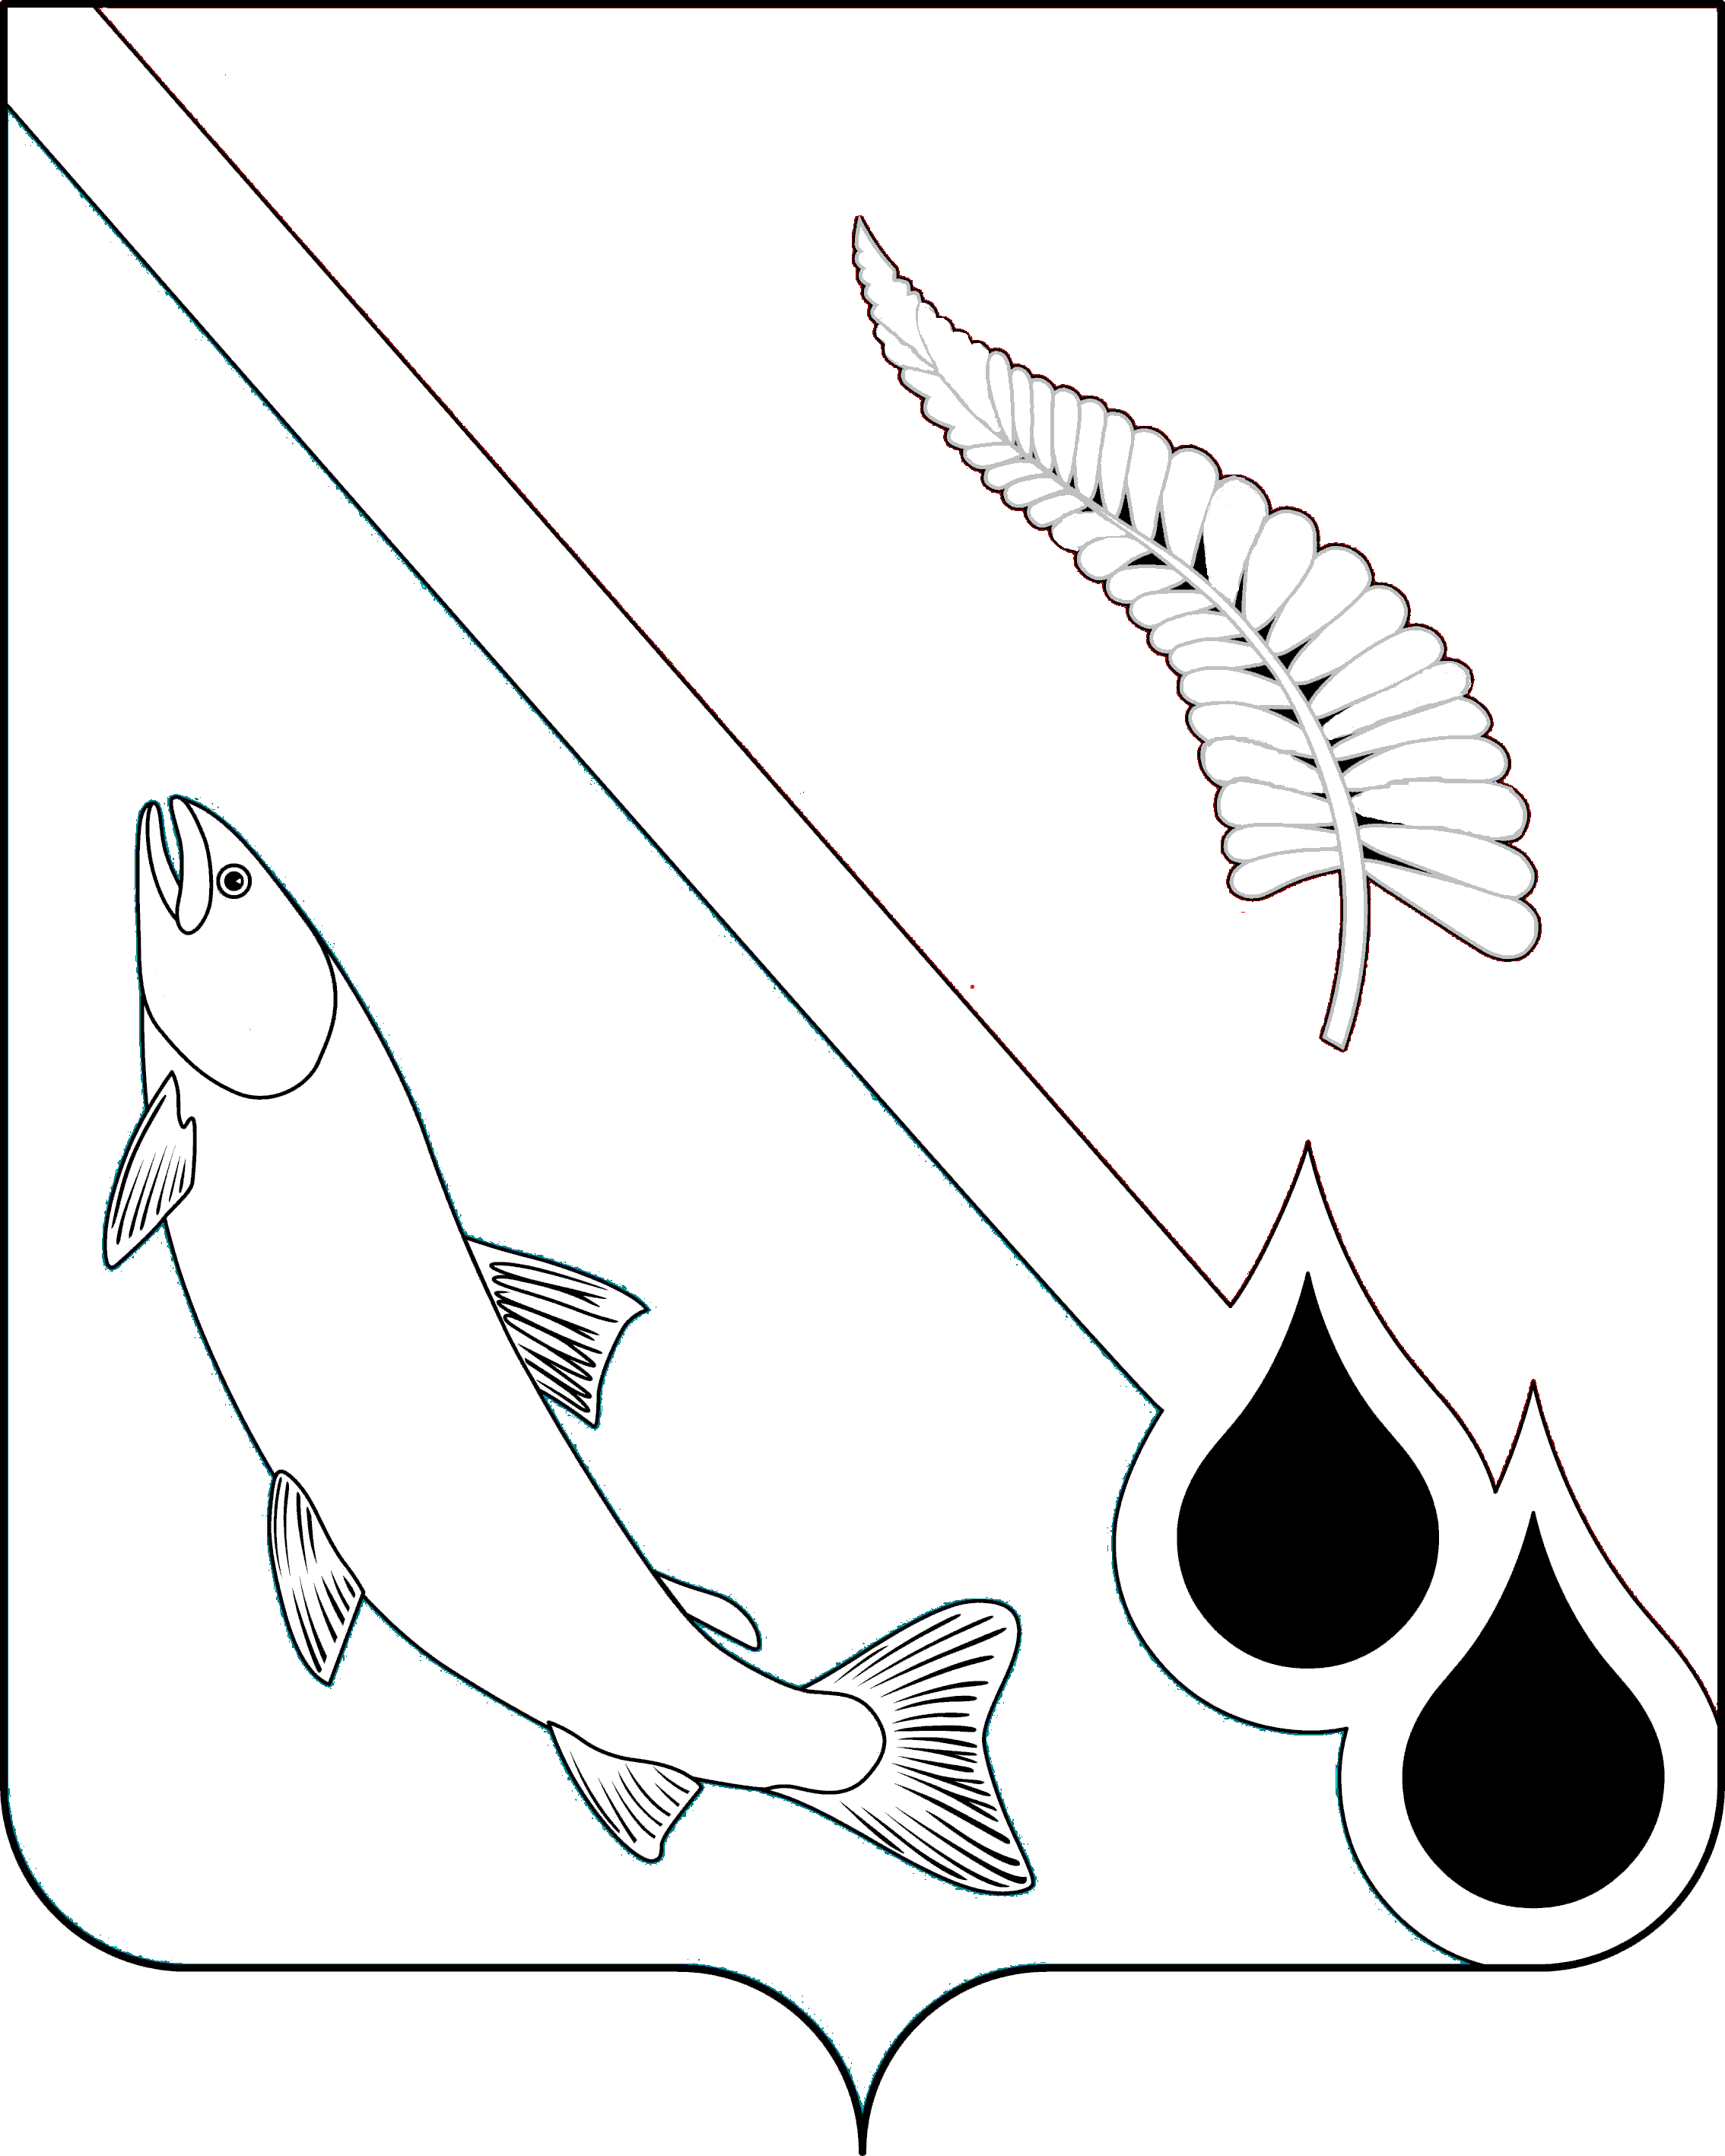
АДМИНИСТРАЦИЯ МУНИЦИПАЛЬНОГО ОБРАЗОВАНИЯ
«ГОРОДСКОЙ ОКРУГ НОГЛИКСКИЙ»

П О С Т А Н О В Л Е Н И Е
от 17 июня 2020 года № 310
пгт. Ноглики
О внесении изменений в постановление администрации
муниципального образования «Городской округ Ногликский»
от 27.06.2017 № 415

В соответствии с Федеральным законом от 24.07.2007 № 209-ФЗ
«О развитии малого и среднего предпринимательства в Российской Федерации», муниципальной программой «Стимулирование экономической активности в муниципальном образовании «Городской округ Ногликский», утвержденной постановлением администрации муниципального образования «Городской округ Ногликский» от 16.12.2016 № 876, руководствуясь ст. 36 Устава муниципального образования «Городской округ Ногликский», администрация муниципального образования «Городской округ Ногликский» ПОСТАНОВЛЯЕТ:
1. Внести изменение в постановление администрации муниципального образования «Городской округ Ногликский» от 27.06.2017 № 415
«Об утверждении Порядка предоставления субсидии субъектам малого и среднего предпринимательства» (в редакции от 19.09.2017 № 680,
от 05.10.2017 № 724, от 19.10.2017 № 802, от 03.11.2017 № 878, от 20.08.2018 № 776, от 25.02.2019 № 113, от 29.07.2019 № 569, от 15.01.2020 № 7,
от 14.04.2020 № 186), изложив преамбулу в новой редакции:
«В соответствии со ст. 78 Бюджетного кодекса Российской Федерации от 31.07.1998 № 145-ФЗ, постановлением Правительства Российской Федерации от 06.09.2016 № 887 «Об общих требованиях к нормативным актам, регулирующим предоставление субсидий юридическим лицам (за исключением субсидий государственным (муниципальным) учреждениям), индивидуальным предпринимателям, а также физическим лицам – производителям товаров, работ, услуг», постановлениями Правительства Сахалинской области от 01.04.2015 № 93 «Об утверждении Порядка предоставления субсидии местным бюджетам на софинансирование мероприятий муниципальных программ по поддержке и развитию субъектов малого и среднего предпринимательства», в целях реализации подпрограммы «Развитие малого и среднего предпринимательства в муниципальном образовании «Городской округ Ногликский» муниципальной программы «Стимулирование экономической активности в муниципальном образовании «Городской округ Ногликский», утвержденной постановлением администрации муниципального образования «Городской округ Ногликский» от 16.12.2016 № 876, руководствуясь ст. 36 Устава муниципального образования «Городской округ Ногликский», администрация муниципального образования «Городской округ Ногликский» ПОСТАНОВЛЯЕТ:».
2. Внести следующие изменения в Порядок предоставления субсидии субъектам малого и среднего предпринимательства, утвержденный постановлением администрации муниципального образования «Городской округ Ногликский» от 27.06.2017 № 415 «Об утверждении Порядка предоставления субсидии субъектам малого и среднего предпринимательства»:
2.1. Абзац одиннадцатый п. 1.5 изложить в новой редакции:
«- соответствующие требованиям (условиям), установленным настоящим Порядком;».
2.2. В абзаце четырнадцатом п. 1.5 после слов «на цели» добавить слова «и направления».
2.3. В абзаце первом п. 1.8 цифры и знаки «1.7.1.5,» исключить.
2.4. Абзац второй п. 1.8 изложить в новой редакции:
«Документы, указанные в подпунктах 1.7.1.2, 1.7.1.4, 1.7.1.5, 1.7.1.7 настоящего Порядка, Субъект вправе представить по собственной инициативе. В случае непредставления документов:
- указанных в подпункте 1.7.1.5, Администрация использует сведения из единого реестра субъектов малого и среднего предпринимательства, размещенного на официальном сайте Федеральной налоговой службы в информационно-телекоммуникационной сети «Интернет»;
- указанных в подпункте 1.7.1.7 настоящего Порядка, Администрация использует сведения, размещенные в информационно-телекоммуникационной сети «Интернет» на официальном сайте Сахалинской торгово-промышленной палаты.».
2.5. Дополнить раздел 1 «Общие положения» пунктом 1.10 следующего содержания:
«1.10. Субсидия не предоставляется в отношении затрат Субъекта, произведенных за наличный расчет, превышающий предельный размер, установленный пунктом 4 Указания Центрального Банка Российской Федерации от 09.12.2019 № 5348-У «О правилах наличных расчетов».».
2.5. Абзац второй п. 2.1.2 исключить.
2.6. Пункт 2.3.9.3 дополнить абзацем следующего содержания:
«При непредоставлении документов, подтверждающих статус Субъекта социального предпринимательства (подпункт 2.3.8.3), Администрация использует сведения из единого реестра субъектов малого и среднего предпринимательства, размещенного на официальном сайте Федеральной налоговой службы в информационно-телекоммуникационной сети «Интернет».».
2.7. В абзаце первом п. 5.4 слова «и перечислении» исключить.
2.8. Абзац второй п. 5.4 изложить в новой редакции:
«Субсидия перечисляется Субъекту в течение 10 рабочих дней с момента издания постановления о предоставлении субсидии на указанный в Договоре расчетный или корреспондентский счет, открытый Субъектом в учреждениях Центрального банка Российской Федерации или кредитных организациях.».
3. Опубликовать настоящее постановление в газете «Знамя труда»
и разместить на официальном сайте муниципального образования «Городской округ Ногликский» в информационно-телекоммуникационной сети «Интернет».
4. Контроль за исполнением настоящего постановления оставляю
за собой.

Мэр муниципального образования
«Городской округ Ногликский» С.В.Камелин

